**Инструкция по запуску скрипта (для Windows 10):**

Подготовка:

1. Установите на компьютер Python версии 3.12 или выше (<https://www.python.org/downloads/>)

Во время установки ставим галочку “Add python to PATH”

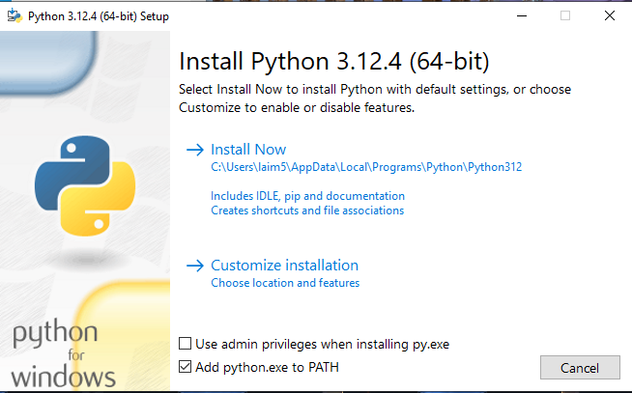

2. Установите Git (https://www.python.org/downloads/release/python-3124/)

3. Нажмите Win + R и введите в строке “cmd”

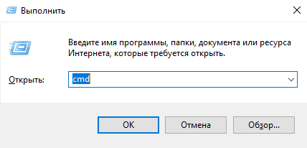

3. Нажмите “ОК”

4. В открывшемся окне введите:

cd /d (путь к папке в который вы хотите скачать проект)

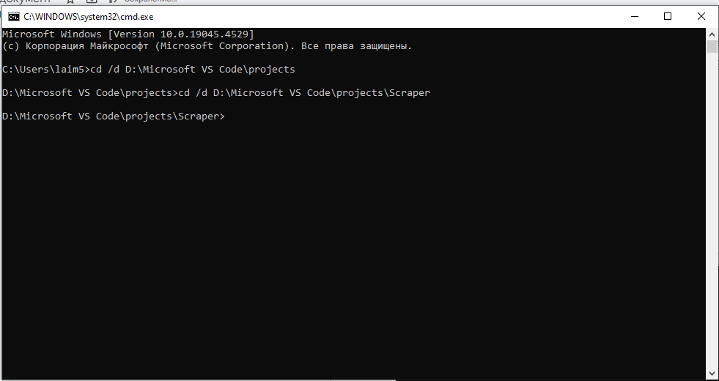

5. Введите:

Git clone <https://github.com/King4k2/cat.crowler.git>

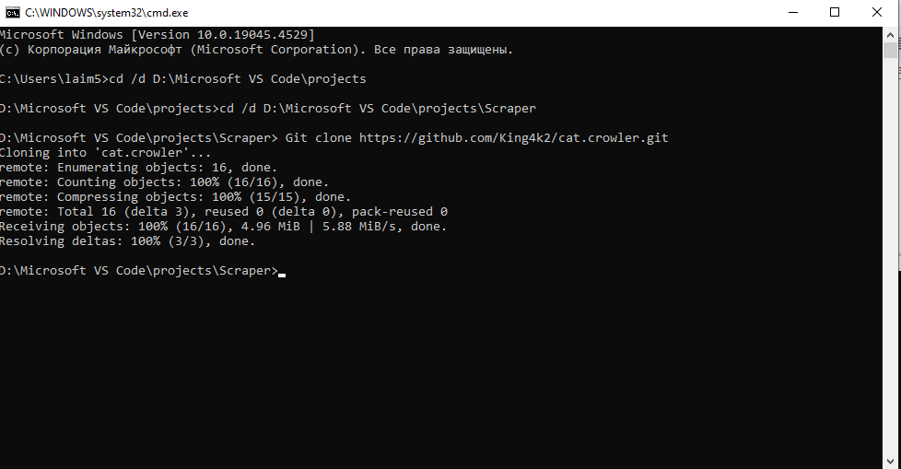

6. Введите pip3 install -r cat.crowler\Requirements.txt

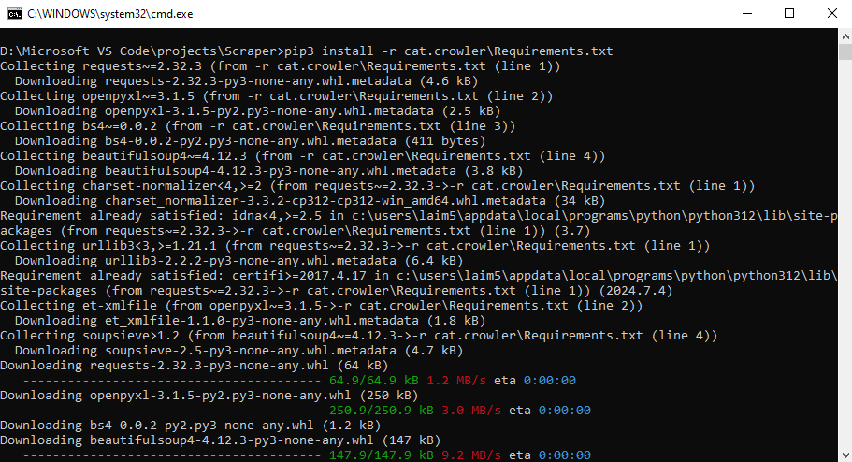

Далее подождите конца загрузки (30-40 сек)

Запуск:

1. Если вы хотите заново запустить сбор данных по каждой детали:

1.Переименуйте ваш файл с деталями формата “xlsx” в “Full list” и переместите его в папку cat.crowler

2. Перейдите в папку с проектом командой cd /d (путь к папке с проектом)

3. Пропишите команду: cd cat.crowler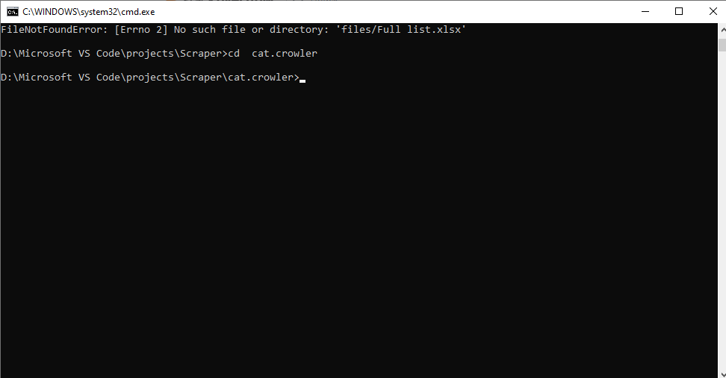

4. Пропишите команду: python main.py

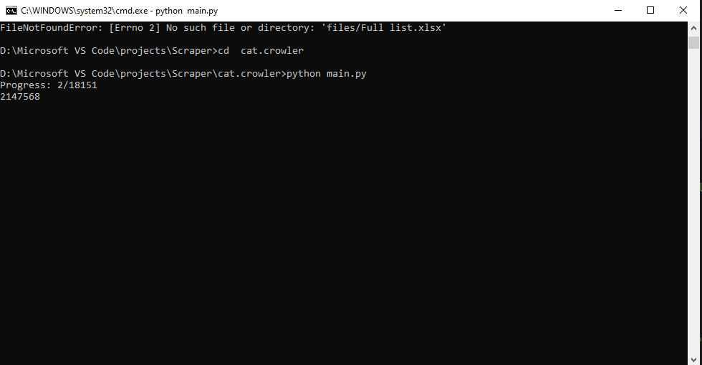

P.S В консоле будут выводиться данные о ходе выполнения скрипта. Не закрывайте консоль до выполнения программы.

Если скрипт закрылся до конца выполнения:

зайдите в папку copies и найдите файл с наибольшей цифрой в конце названия,

переименуйте в “Full list” формата “xlsx”

и переместите файл в папку cat.crowler

5. Ожидайте завершения скрипта

1. Если вы хотите заново найти совместимые детали для моделей техники из 2 файла (в колонке E):

1. Переименуйте ваш файл с деталями формата “xlsx” в “Full list” и переместите его в папку cat.crowler.

2. Переименуйте ваш файл c нужными вам моделями техники формата “xlsx” в “Book4” и переместите его в папку cat.crowler.

3. Перейдите в папку с проектом командой cd /d (путь к папке с проектом)

4. Пропишите команду: cd cat.crowler



5. Пропишите команду: python find_compatibles.py

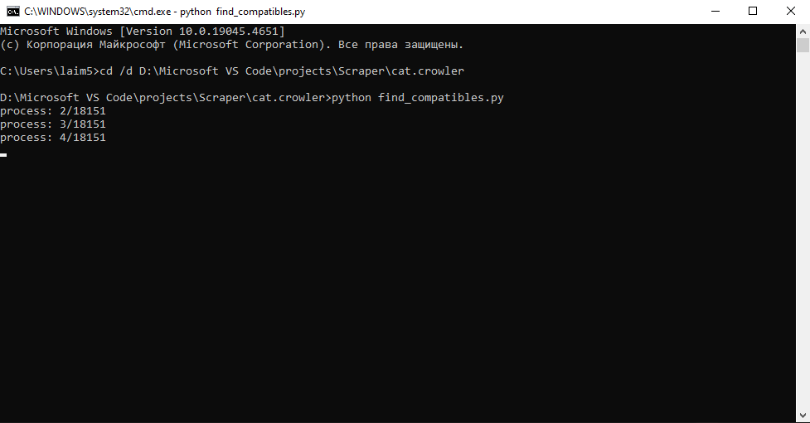

6. Ожидайте завершения скрипта